广东机场白云信息科技股份有限公司
终端设备 采购项目

网上竞价采购文件

目 录

第一部分 采购公告
第二部分 报价须知
第三部分 附录文件格式
第四部分 合同部分

第一部分 采购公告

各报价人：

广东机场白云信息科技股份有限公司（以下简称“采购方”）现就 终端设备 采购项目，邀请有相应资格的合作商（以下简称“报价人”）进行网上竞价。
一.项目概况
1.项目名称：终端设备采购
2.竞价项目清单（货物）：
序号 | 名称 | 型号 | 规格 | 品牌 | 单位 | 数量 | 备注
1 | 电脑 | ThinkStation P350 | Core i7-12700 16G 1T SSD RTX3070TI 8G显存 win11 PRO专业版 显示器：ThinkVision S28U | 联想 | 台 | 5 | 送货时需提供设备序列号
2 | 笔记本电脑 | ThinkPadX13 | I7-1260P 16G 512G 13.3英寸 FHD屏，配有线鼠标 | 联想 | 台 | 2 | 送货时需提供设备序列号
3 | 平板电脑 | APPLE PRO 11寸无线+蜂窝 | iOS系统，处理器：Apple M1 芯片以上，8 核中央处理器；8 核图形处理器；16 核神经网络引擎；内存8GB；存储容量256GB；屏幕尺寸11 英寸；网络：支持无线网络及蜂窝网络 | APPLE | 台 | 1 | 送货时需提供设备序列号
4 | 平板电脑 | 华为MatePad Pro 11 | HarmonyOS 3以上；处理器：高通骁龙 888，8 核中央处理器；内存 8GB；存储容量 256GB；屏幕尺寸 11 英寸；网络：支持无线网络及蜂窝网络 | 华为 | 台 | 1 | 送货时需提供设备序列号
5 | 移动终端 | APPLE PHONE14 PRO MAX | iOS系统，处理器：Apple A 16芯片；存储容量 512GB；屏幕尺寸6.7英寸 | APPLE | 台 | 1 | 送货时需提供设备序列号
6 | 移动终端 | 华为Mate 50 pro | Android系统，或HarmonyOS 3以上，处理器：高通骁龙 8+ 4G以上，8 核中央处理器；内存 8GB；存储容量 512GB；屏幕尺寸 6.74英寸曜金黑 | 华为 | 台 | 1 | 送货时需提供设备序列号

报价包括了包装、运输、保险、税费（包括关税、增值税等上级政府及当地政府现行规定的应缴纳的各种税收和费用）以及现场组装、安装、调试、验收、技术服务（包括技术资料、图纸的提供）、技术培训、售后服务、保修期保障等的全部费用，除此以外，采购人无需为上述约定的项目和货物再支付任何费用。
3.项目限价：13.56万元。
4.质保期： 5年 。
5.付款方式：设备全部到货并验收合格，且收到全额增值税专用发票后30个工作日内支付合同95%的款项，剩余5%作为质保金，在质保期满一年后货物无任何质量问题且乙方无任何违约行为的情况下，一次性无息退还。
二、报价文件有效期
报价文件应在报价截止日起90天内有效，成交人的报价有效期延至合同验收之日。
- 货物交货期/服务完成期
自签订合同后15个工作日内。
四、报名时间
*1.项目报名及资格审查资料提交和截止时间为：2023年12月29日9时至2024年1月5日17时（报名截止时间以系统服务器时间为准）。
*2.若因项目需要，采购方须延长资格审查时间的，采购方将在交易平台发布变更通知的方式通知报价人后适当延长资格审查时间。报价人应及时登陆交易平台查看项目“变更记录”（项目资格审查时间延期情况），因报价人原因导致参与项目报价失败的一切后果，由报价人自行承担。
五、合格报价人资格条件（按采购文件要求进行承诺）：
*1．报价人为企业的，应提交营业执照和组织机构代码证的复印件（按照“三证合一”或“ 五证合一”登记制度进行登记的，可仅提供营业执照复印件，并加盖公章）；报价人为依法允许经营的事业单位的，应提交事业单位法人证书和组织机构代码证的复印件（加盖公章）。
*2．报价人需登录广东省机场管理集团有限公司资源交易平台（以下简称“交易平台”）（平台地址：http://wz.gdairport.com/），点击首页“采购项目”，进入“用户中心”进行合作商注册。注册成功的报价人才能通过该网站参与竞价。
3.在最近三年内未发生重大产品质量问题情形。
*4.法定代表人（或负责人）为同一人或者存在控股、管理关系的不同单位，不得参加同一项目报价，否则全部取消资格。
*5.不存在进入清算程序，或被宣告破产，或其他丧失履约能力的情形。
6.报价人必须取得/原厂制造商授权书，授权书必须加盖授权厂公章（无需提供）。
*7不得被列入国家企业信用信息公示系统的经营异常名录或严重违法失信企业名单，以“国家企业信用信息公示系统”网站（www.gsxt.gov.cn）查询为准，报价人需从“国家企业信用信息公示系统”网站截图并加盖公章或电子签章（未按格式要求截图或截图信息不清晰将作废标处理）。
*8不得被列为“严重失信主体名单”，以“信用中国”网站（www.creditchina.gov.cn）查询为准，报价人需按采购文件给定的格式要求从“信用中国”网站截图并加盖公章（未按格式要求截图或截图信息不清晰将作废标处理）。
*9.报价人不得存在以下情形：
9.1与采购方、采购方及其关联公司在本公告发布之日起前三年内发生各种诉讼和仲裁。
9.2 报价人、法定代表人及项目负责人被列入广东省机场管理集团有限公司不予合作对象名单且在限制期内。
9.3报价人、法定代表人及项目负责人存在国家、省市相关法律法规和行业有关规定不得参与采购活动的情形。
9.4在本公告发布之日起前三年内，报价人因腐败或欺诈行为而被政府或业主宣布取消投标资格。
9.5存在其它失信情况的。
关联公司：是指采购方所全资、控股的各公司以及采购方所属的各非法人实体单位。
*10.报价人应对采购方以下“合作商不诚信行为”的确定条件进行响应，并提供承诺书：
10.1参与本项目的报价人，有下列情形之一的，将被列入采购方不予合作对象名单：
10.1.1通过向采购方提供不正当利益谋取成交；
10.1.2借用他人名称、资质进行挂靠，或者将自己的名称、资质借给他人挂靠进行报价，或以其他方式弄虚作假，骗取成交；
10.1.3采取不正当手段诋毁、排挤其他合作对象；
10.1.4在采购过程与采购方相关工作人员私下进行协商谈判，损害采购方或其他报价人利益；
10.1.5针对资格审查文件、采购文件或者在资格预审公示或成交候选人公示期间，故意捏造事实、伪造证明材料，恶意进行质疑，影响采购工作顺利推进；
10.1.6存在围标串标行为；
10.1.7采购方成交通知书发出后，报名人拒绝签订合同（因不可抗力原因不能履行合同的除外）；
10.1.8自采购公告发布之日起前三年内与采购方以及关联公司发生诉讼或仲裁的报价人；
10.1.9发生向采购方及其关联公司的有关工作人员行贿情形；
10.1.10参与采购方非招标采购活动进行两次（含）以上无效异议的合作对象，因其无效异议对采购方以及关联公司造成经济损失、工作滞后的，可纳入非招标采购项目不予合作名单。具有下列情形之一的，应视为无效异议：
——异议主体不是报价人或其他利害关系人；
——报价人是法人的，异议书必须由其法定代表人或者授权代表签字并盖章；其他组织或者自然人投诉的，异议书必须由其主要负责人或者投诉人本人签字，并附有效身份证明复印件；
——异议人未提供必要的证明材料和明确的要求；
——异议人捏造事实、伪造材料或者以非法手段取得证明材料进行异议的，证据来源的合法性存在明显疑问，异议人无法证明其取得方式合法的，视为以非法手段取得证明材料；
——其他属无效异议的情形。
10.2成交报价人在合同履行，项目实施、运行阶段，有下列情形之一的，列入不予合作对象名单：
10.2.1不按采购文件要求，报价文件承诺的条件与采购方签订合同，或在合同签订中存在欺诈情形，违反采购文件规定，对采购方或关联公司不利；
10.2.2违反合同约定，将承揽项目转包或违法分包给他人；
10.2.3因成交报价人责任原因连续发生不安全事件、事故或造成恶劣不良影响；
10.2.4使用的设备、材料以次充好或提供与合同不符的假冒伪劣产品等降低质量情形或造成不良影响；
10.2.5因环保、噪音问题造成社会恶劣影响；
10.2.6拖欠农民工工资，造成恶劣影响的，或发生上访维稳事件，或导致采购方或关联公司垫付农民工工资；
10.2.7虚报工程量或设备、材料结算量，拒不接受第三方咨询单位按合同约定审定的工程造价，设备、材料数量，造成工程延误、设备材料到货期延误、结算滞后；
10.2.8拒绝履行合同主要条款，造成合同无法正常履约；
10.2.9因严重违约被采购方依法单方解除合同；
10.2.10存在向采购方或关联公司相关工作人员行贿等不廉洁情形。
11.交货期或服务期完全符合采购公告要求。
12.报价人须具备依法纳税和缴纳社会保障资金的良好记录。（提供近半年任意一个月的纳税证明及缴纳社会保障资金材料，如依法免税和依法不需要缴纳社会保障资金的，应提供相应证明文件）

六、投诉监督方式
报价人可以对本次竞价活动中的任何违法及不公平内容向广州白云国际机场有限公司建设管理部及广东机场白云信息科技股份有限公司纪检机构进行实名投诉。
联系电话：020-36067950（广州白云国际机场股份有限公司建设管理部）
020-36063182（广东机场白云信息科技股份有限公司纪检机构）
七、采购人联系方式
采购单位名称：广东机场白云信息科技股份有限公司
联系人：洪先生
联系电话：13112117098
邮箱：hongrunfeng@gdairport.com
地址：广州市白云区人和镇新白云机场西南商务区A栋

第二部分 报价须知

一、交易平台操作方法
具体操作方法详见交易平台“合作商使用手册”。
二、适用规定
本项目采购方式为网上竞价，其适用的采购规定及规则为广东省机场管理集团有限公司《非招标采购管理规定》《采购合作对象管理办法》《广东机场白云信息科技股份有限公司供应商管理规定》等企业内部管理制度。
三、报价人报名方式
1.报价人完成注册后，需登录交易平台首页，点击“采购项目”，进入下一个页面后，点击“采购信息公告”栏目网上竞价模块，并点击意向参加竞价项目，按交易平台提示输入用户名和密码，登陆平台后，在意向参加的竞价项目列表下点击“报名申请”，报价人应按竞价采购项目文件要求登陆交易平台提交资格审查资料进行报名。提交资格审查报名文件应按第三部分附录文件格式编写。
2.报名时间截止前，报价人可点击合作商“用户中心”，进入会员中心查看或修改已提交的资格审查资料；报名时间截止后，报价人将无法对资格审查资料进行修改，报价人自行进入会员中心查看自己是否通过资格审查。
3.报名时间截止后，由采购方统一对报价人进行资格审查，只有资格审查通过的报价人才能进入网上竞价环节，因报价人资料上传错误、缺失或丢失网站登录用户名和密码等情况导致报名失败的，相关责任由报价人自行承担。
四、项目答疑
若报价人对本项目有任何异议的，应当在报名和提交资格审查文件截止时间2日前以书面形式提出，书面文件应加盖报价人单位公章后进行扫描，发送至采购方电子邮箱（邮箱地址：hongrunfeng@gdairport.com），异议提交截止时间以采购方邮箱显示收到时间为准，未按上述要求提供异议资料的，采购方将不予回复。如需修改竞价文件内容的，采购方将顺延项目报名截止时间。
五、竞价时间
项目竞价起始时间为2024年1月8日9：00至2024年1月8日17：00（截止时间以系统服务器时间为准）。
六、竞价规则
1.网上竞价项目符合资格条件，且参与报价的报价人至少应达到三家以上，不足三家的，采购方将重新发布采购信息，组织第二次采购。
2.如果第二次符合资格条件、且参与报价的报价人仍不足三家的，采购方可按相关程序确定成交合作商。
3.没有符合资格条件合作商的项目，采购方将中止项目竞价。
4.项目竞价开始后，通过资格审查的报价人登陆交易平台，选择已报名成功的竞价项目，即可进行报价，每次报价后即可看见自己的报价排名。
5.报价人可在项目竞价时间截止前（以交易平台服务器显示时间为准），根据项目提示的最低调价幅度、报价次数修改自己的报价，如采购方设置了限价金额的，报价人报价不得超出限价。
6.竞价系统根据报价价格由低到高的顺序排名，若2家或以上报价人的报价相同，则以交易平台服务器时间先后进行排名。
7.竞价时间截止后，以报价排名为第一名的报价人作为候选成交商。
七、成交合作商的确定
网上竞价结束后，采购方按以下流程确定成交合作商：
1.网上竞价结束后3个工作日内，竞价项目候选成交合作商应将资格审查文件及项目报价单（包括清单）纸质版（一式三份），由其法定代表人或者授权代表签字并盖章后，提交采购方审查。纸质版审查文件内容与报名时提交的资格审查内容应一致、纸质版项目报价单中的总金额及分项金额应与交易平台网上竞价系统报价内容一致，否则采购方有权认定其资格审查文件或报价无效。
2.若候选合作商的报价明显低于市场价，采购方有权要求候选合作商提供其报价理由和有关未低于企业成本价的证明材料，如果候选合作商拒绝提供或提供的材料不充分，采购方有权认定其报价无效，并终止交易。
3.候选合作商按以上要求提交资料，并经采购方审查通过，可确定为项目成交合作商。
4.本项目为整体报价、整体供货项目，不做拆分。如报价人在成交后出现无法全部供货问题，采购人有权废除报价人的成交资格，对项目重新发布采购信息，并保留因报价人问题对采购人造成的经济损失进行追责的权利。
八、竞价结果发布
竞价结果确认后，采购方将在交易平台中发布竞价结果公告，公告时间不少于3个工作日。
九、上传文件格式要求
资格审查报名文件应按竞价文件要求顺序，统一扫描为一份PDF文件，文件大小不超过15M，文件名应设置为《XXXX项目网上竞价资格审查报名文件》。
十、采购方不承担报价人准备报价文件和递交报价文件以及参加本次采购活动所发生的任何成本或费用。

第三部分 附录文件格式

附件一：报价表 （限价人民币 万元）

序号 | 名称 | 品牌  型号 | 产地 | 主要性能参数 | 数量 | 单价 | 备注
总价

注：1.提交资格审查报名资料时，不需要提供报价表，如提交资格审查报名阶段提供该表格将会导致报名资格被拒绝。
2.确定为候选合作商后，报价人应提供报价表。

以上报价包括了设计与设计联络、货物及附件（含质保期内的备品备件）的制造、包装、运输、保险、税费（包括关税、增值税等上级政府及当地政府现行规定的应缴纳的各种税收和费用）以及现场组装、安装、调试、验收、技术服务（包括技术资料、图纸的提供）、技术培训、售后服务、保修期保障等的全部费用，除此以外，采购人无需为上述约定的项目和货物再支付任何费用。
______________________________________
（报价人全称、盖法人公章）
______________________________________
（报价人地址）
______________________________________
（授权代表姓名）
______________________________________
（签名）
______________________________________
（日期）

附件二、营业执照（或法律法规规定的其他主体证明文件）复印件。

附件三
法定代表人证明书

合作单位名称：
单位性质：
地址：
成立时间： 年 月 日
经营期限：
姓名： 性别： 年龄： 职务：
系 （合作单位名称）的法定代表人。
特此证明。

合作单位名称： （盖公章）
法定代表人： （签字或盖章）
日期：

法定代表人身份证复印件正反面
附件四：
法人授权委托书
（如报价文件签署人不是法定代表人需提供）

本人 （姓名）系 （供应商名称）的法定代表人，现委托 （姓名）为我司代理人。代理人根据授权，以我司名义签署、澄清、说明、补正、递交、撤回、修改项目编号为 的 （项目名称） 报价文件、签订合同和处理有关事宜，其法律后果由我司承担。
授权委托期限：自 年 月 日至 年 月 日止。
代理人无转委托权。特此委托。

合作单位名称： （公章）
法定代表人： （签字或盖章）

代理人： （签字）性别： 年龄：
代理人身份证号码： 职务：
授权委托日期：

附：代理人的身份证正反面复印件并加盖供应商公章。

代理人身份证复印件正反面

附件五

诚信承诺函
致：广东机场白云信息科技股份有限公司
我司参与的 项目（项目编号： ）的采购活动，在研究并完全理解了项目招标（采购）文件，我司完全同意并接受项目招标文件的所有内容，同时向贵司承诺：
1.2020年1月1日至今，我司（包括关联公司）与招标人（采购人）及其子公司无发生各种诉讼、仲裁和不良投诉；
2.我司在参与本次采购活动时不存在国家、省市相关法律法规和行业有关规定不得参与投标的情形，且未被列入招标人（采购人）管理单位的不予合作对象名单。
3.在参与项目采购活动、合同履行、项目实施、运行阶段等期间严格遵守招标人（采购人管理单位的采购合作对象有关管理规定，如有违反，我司愿按照规定被列入不予合作对象名单且接受相应处置，并愿承担由此引起的一切法律责任。
不予合作对象名单的认定条件：
一、参与招投标活动的投标人或非招标采购活动的报名人，存在国家、省市相关法律法规和行业有关规定不得参与投标情形的，列入不予合作对象名单。
二、参与非招标采购活动的报名人，有下列情形之一的，列入不予合作对象名单：
（一）报名人通过向评审委员会成员、招标代理机构、采购人提供不正当利益谋取成交；
（二）借用他人名称、资质进行挂靠，或者将自己的名称、资质借给他人挂靠进行报价，或以其他方式弄虚作假，骗取成交；
（三）采取不正当手段诋毁、排挤其他合作对象；
（四）在采购过程与采购人员、招标代理机构私下进行协商谈判，损害采购人或其他报名人利益；
（五）报名人针对资格审查文件、采购文件或者在资格预审公示或成交候选人公示期间，故意捏造事实、伪造证明材料，恶意进行质疑，影响采购工作顺利推进；
（六）存在围标串标行为；
（七）采购人成交通知书发出后，报名人拒绝签订合同（因不可抗力原因不能履行合同的除外）；
（八）自采购公告发布之日起前三年内与采购人或采购人管理单位发生诉讼或仲裁的单位；
（九）报名人发生向采购人工作人员行贿情形；
（十）参与非招标采购活动进行两次（含）以上无效异议的合作对象，因其无效异议对采购人或采购人管理单位造成经济损失、工作滞后的，可纳入非招标采购项目不予合作名单。具有下列情形之一的，应视为无效异议：
1.异议主体不是项目参与合作对象或其他利害关系人；
2.合作对象是法人的，异议书必须由其法定代表人或者授权代表签字并盖章；其他组织或者自然人投诉的，异议书必须由其主要负责人或者投诉人本人签字，并附有效身份证明复印件；
3.合作对象未提供必要的证明材料和明确的要求；
4.合作对象捏造事实、伪造材料或者以非法手段取得证明材料进行异议的，证据来源的合法性存在明显疑问，合作对象无法证明其取得方式合法的，视为以非法手段取得证明材料；
5.其他属无效异议的情形。
三、在合同履行，项目实施、运行阶段，有下列情形之一的，列入不予合作对象名单：
（一）不按采购文件要求，投标文件或报价文件承诺的条件与采购人及采购人管理单位签订合同，或在合同签订中存在欺诈情形，违反采购文件规定，对采购人或采购人管理单位不利；
（二）违反合同约定，将承揽项目转包或违法分包给他人；
（三）因合作对象责任原因连续发生不安全事件、事故或造成恶劣不良影响；
（四）使用的设备、材料以次充好或提供与合同不符的假冒伪劣产品等降低质量情形或造成不良影响；
（五）因环保、噪音问题造成社会恶劣影响；
（六）拖欠农民工工资，造成恶劣影响的，或发生上访维稳事件，或导致采购人或采购人管理单位垫付农民工工资；
（七）虚报工程量或设备、材料结算量，拒不接受第三方咨询单位按合同约定审定的工程造价，设备、材料数量，造成工程延误、设备材料到货期延误、结算滞后；
（八）拒绝履行合同主要条款，造成合同无法正常履约；
（九）因严重违约情形被采购人依法解除合同；
（十）存在向采购人或采购人管理单位相关人员行贿等不廉洁情形。
备注：本承诺函必须提供且内容不得擅自删改，否则视为无效投标（报价）。

投标人（报价人）名称：

投标人（报价人）公章：

法定代表人或投标人授权代表（签名或盖章）：

日期：
附件六
网上竞价项目采购文件响应承诺书

致：广东机场白云信息科技股份有限公司（采购方单位）
我司保证提交的XXXX公司XXXXXX项目报价文件所有内容与贵司（单位）的采购文件要求条款完全响应，在此，我方声明如下：
1.同意并接受采购文件的各项要求，遵守采购文件中的各项规定，按采购文件的要求提供报价。
2.报价有效期为报价截止日之日起XX天，成交人的报价有效期延至合同验收之日。
3.我方已经详细地阅读了全部竞价采购文件及其附件，包括澄清及参考文件(如果有的话)。我方已完全清晰理解竞价文件的要求，不存在任何含糊不清和误解之处，同意放弃对这些文件所提出的质疑和质疑的权利。
4. (报价人名称) 作为报价人正式授权 (授权代表全名, 职务) 代表我方全权处理有关本报价的一切事宜。
5.我方已毫无保留地向贵方提供一切所需的证明材料。
6.我方承诺在本次报价文件中提供的一切文件，无论是原件还是复印件均为真实和准确的，绝无任何虚假、伪造和夸大的成份，否则，愿承担相应的后果和法律责任。
7.我方如果成交，将保证履行采购文件以及采购文件修改书（如果有的话）中的全部责任和义务，按质、按量、按期完成《合同书》中的全部任务。
8.我司成交后，将保证严格按照竞价采购文件要求提供货物/服务，保证全部货物均能按时供应，如在成交后出现无法全部供应情况，我司愿无条件放弃成交资格。
9. 我方如果成交，我司严格保密本项目的成果文件内容，如因我司管理不善造成泄密情形的，我司接受采购人对我司的“三年内不得参加广东省机场集团及其下属单位的非招标采购活动”的处罚。
报价人名称：
地址：
传真：
电话：
电子邮件：
报价人法定代表人（或法定代表人授权代表）：
报价人单位名称：
开户银行：
帐号：
日期：
附件七：
“国家企业信用信息公示系统”网站（www.gsxt.gov.cn）格式
（经营异常名录或严重违法失信企业名单）

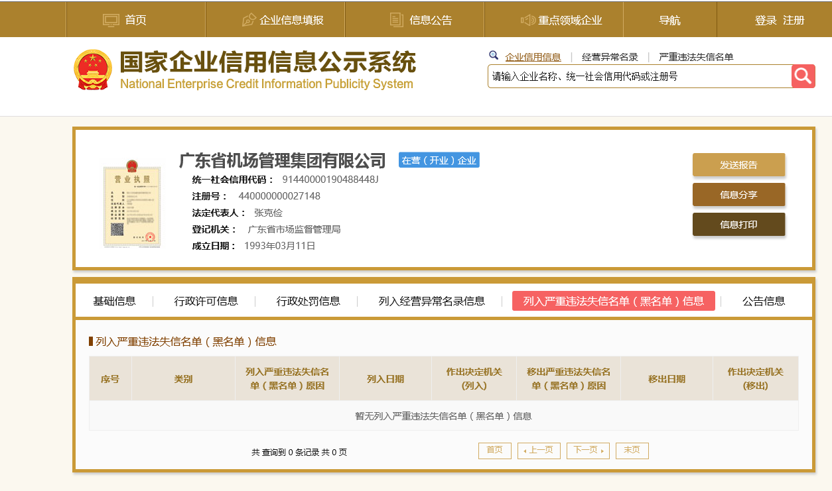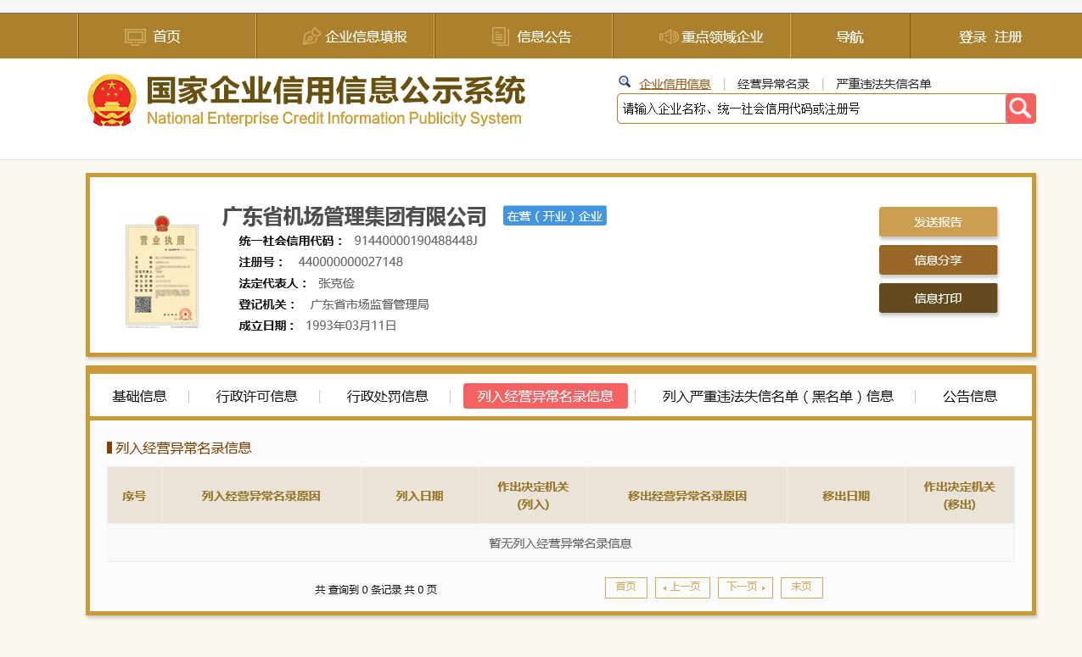 注：报价人须按上述格式要求截图并加盖公章，截图清晰显示单位名称及查询结果。

附件八：

“信用中国”网站（www.creditchina.gov.cn）截图格式
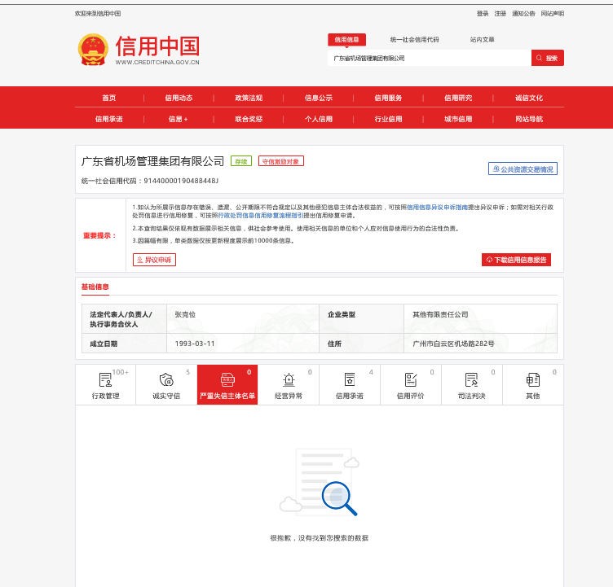

注：报价人须按上述格式要求截图并加盖公章，截图清晰显示单位名称及严重失信主体名单信息。

附件九 制造商授权书（如有）

制造商授权书

致： （采购方）
我单位 （制造商名称）是按 （国家／地区名称）法律成立的一
家制造商，主要营业地点设在 （制造商地址）。兹授权按 （国家／地区名称）的法律正式成立的，主要营业地点设在 （报价人的单位地址） （报价人名称） 以我单位制造的 （材料名称）进行 （项目名称）竞价活动。我单位同意按照合同供货，并对产品质量承担责任。授权期限： 。

报价人名称： （盖单位章） 制造商名称： （盖单位章）
签字人职务： 签字人职务：
签字人姓名： 签字人姓名：
签字人签名： 签字人签名：

第四部分 合同部分
一、说明
合同编制时，应根据《采购合作对象管理办法》，将以下条款列入合同条款：
成交报价人在合同履行，项目实施、运行阶段，有下列情形之一的，列入不予合作对象名单：
1.不按采购文件要求，报价文件承诺的条件与采购方签订合同，或在合同签订中存在欺诈情形，违反采购文件规定，对采购方或关联公司不利；
2.违反合同约定，将承揽项目转包或违法分包给他人；
3.因成交合作商责任原因连续发生不安全事件、事故或造成恶劣不良影响；
4.使用的设备、材料以次充好或提供与合同不符的假冒伪劣产品等降低质量情形或造成不良影响；
5.因环保、噪音问题造成社会恶劣影响；
6.拖欠农民工工资，造成恶劣影响的，或发生上访维稳事件，或导致采购方或关联公司垫付农民工工资；
7.虚报工程量或设备、材料结算量，拒不接受第三方咨询单位按合同约定审定的工程造价，设备、材料数量，造成工程延误、设备材料到货期延误、结算滞后；
8.拒绝履行合同主要条款，造成合同无法正常履约；
9.因严重违约被采购方依法单方解除合同；
10.存在向采购方或关联公司相关工作人员行贿等不廉洁情形。
二、合同条款

采购合同模板

项目名称：
项目编号：
合同期限：
签订地：广州
甲方（买方）：广东机场白云信息科技股份有限公司
法定代表人：
住 所：广州市白云区新白云国际机场西南商务区A栋
乙方（卖方）：
法定代表人：
住 所：
使用说明

一、合同范本适用于白云信息公司设备(物料）采购支出合同。
二、对合同范本中需当事人填写之处，如当事人约定无需填写的，则应注明“无”或划“ / ”。
三、对合同范本未划线部分的任何修改或补充，当事人均应在合同“特别约定”条款中可填写处进行约定，不得直接对合同条款进行改动。

广东机场白云信息科技股份有限公司（以下简称甲方）与 （以下简称乙方）就甲方向乙方采购 货物事宜，根据《中华人民共和国民法典》及有关规定，为明确双方权利、义务和经济责任，经双方协商同意签订本合同。
1.合同标的及价格
1.1 货物清单：
序号 | 产品名称 | 品牌 | 规格型号 | 单位 | 数量 | 单价(¥) | 总价 | 备注
1
2
3
1.2 合同总价为：¥ (大写：人民币 元整)。
其中：（1）设备/物料类总价：人民币¥ (大写) 元整；
（2）相关服务：人民币¥ (大写) 元整；
该总价包括原材料费、制作加工费、货物价款、包装费、运输费、保险费、装卸费、安装调试费、文件费、检测费、技术服务费、税费、售后服务费等。除合同另有规定外，甲方不再支付乙方其他费用。
1.3 乙方应向甲方提供标的物相关服务：指导安装、调试、试运行、售后服务、保期保障等相关服务。
1.4 乙方同意甲方在本合同签订后，有权根据自身需要增减相关货物，最终根据甲方实际采购量结算。
2.交货期限、交货地点
2.1 交货地点：除甲方特别指定地点外，交货地为：广州白云国际机场。
2.2 到货方式及时间：双方协商一致，按照以下 方式交货：
2.2.1 一次性全部到货：合同签订后 日内到货；
2.2.2 分批交货：具体交货时间、数量依甲方另行指令。
2.3 甲方货物签收人及联系方式： （乙方发货前请务必与该货物签收人确认是否发货，未提前确认收货条件的，甲方有权拒收）。甲方货物签收人的签收仅视为数量无异议及外观无缺损，不视为验收合格，也不视为乙方交货的货物质量合格。
3.包装、装运和运输
3.1包装必须与运输方式相适应，包装方式的确定及包装费用均由乙方负责；由于不适当的包装而造成货物在运输过程中损坏的由乙方负责。
3.2包装应足以承受整个过程中的运输、转运、装卸、储存等，充分考虑到运输途中的各种情况（如暴露于恶劣气候等）和广州地区气候特点，以及露天存放的需要。
3.3 因乙方或乙方相关人员在运输、装卸货物的过程中受到损害或致人损害的，乙方应承担相应的责任，与甲方无关。
4.验收
4.1货物运抵交付现场后5个工作日内，甲方需对设备的型号、规格、数量进行清点，清点结果满足合同要求后，甲方签署《物资入库验收单》，清点结果不满足合同要求，双方对不符之处进行记载，不符合要求的货物，甲方有权当场退回或者要求乙方在5个工作日内进行更换。如不符合要求的货物达到该笔订单总数三分之一的，甲方有权拒绝接收全部货物，因此导致甲方延迟使用的，甲方有权按延期交货索赔。
4.2 《物资入库验收单》仅限于对设备数量、外观、初步检测的验收，不对在短时间较难发现的质量问题进行验收。对于较难发现的属于固有质量瑕疵的货物，甲方在使用过程中发现的，可退货或要求乙方进行更换、免费维修。设备类货物需安装调试的，乙方完工后提交验收申请，甲方应及时进行验收，验收合格的出具《验收报告》，该报告经甲方签字盖章后生效，为验收合格的唯一凭证。
4.3验收由甲方负责组织，乙方负责协助。用户对验收的程序和标准有要求的以用户的要求为准，验收结论以用户的结论为准；用户对验收的程序和标准没有要求的，以甲方的要求为准。甲方组织用户或上级主管部门进行三方验收。
4.4货物为设备的，由乙方负责安装调试，乙方需保障设备运行正常。否则甲方有权延迟付款或要求乙方返还相当于合同总价款10%的安装调试费用。
4.5 在甲方提出要求的情况下，乙方应为甲方或甲方指定的第三方提供必要的技术培训服务，以使甲方或第三方能够正常使用相关货物。
5.结算及付款方式
5.1甲乙双方协商一致，按照以下第 方式付款：
5.1.1货到付款。货物全部到货且甲方验收合格后甲方签署《物资验收单》，且在收到乙方开具增值税专用发票后30个工作日内，甲方向乙方支付总货款 %，即人民币 ；剩余 %作为质保金，甲方在质保期届满后货物无任何质量问题且乙方无任何违约行为的情况下，15个工作日内一次性无息退还。如有部分货物退回的，按实际收货金额结算。
5.1.2 甲方采购的货物需要乙方现场技术指导及安装调试、试运行的，甲方在合同生效后15个工作日内支付合同总货款 %，即人民币 ；乙方全部到货安装、调试及指导且甲方出具《验收报告》后30个工作日内支付总货款 %，即人民币 ；剩余 %作为质保金，甲方在质保期届满后货物无任何质量问题且乙方无任何违约行为的情况下，30个工作日内一次性无息退还。如有部分货物退回的，按实际收货金额结算。
5.1.3 其他付款方式：
5.2 以上付款时，乙方应当开具相应发票☐ %增值税专用发票;☐其他类型票据： 给甲方，付款时间以甲方验收合格且收到乙方发票后起算，乙方未开具发票的，甲方有权拒付货款并不视为买方违约，乙方应按照约定继续履行义务。国家税率政策变动的，总价应相应调整。
5.3 付款方式：银行转帐，乙方银行账户等信息如下：
乙方户名：
开户行：
账 号：
纳税人识别号：
通讯地址：
联系人：
联系电话：
电子邮箱：
6.质量保证及售后服务
6.1乙方保证所提供的产品为甲方所规定之全新产品，质量符合相应的国家和行业标准。
6.2乙方保证所供货物无任何权利瑕疵或质量瑕疵，所有货物均未侵犯他人知识产权等权益，所有货物均属原生产厂商在中国大陆区域内合法销售、使用的货物，且甲方将该等货物出售给其他任何第三方不存在任何限制。否则，甲方有权退货，乙方应退还甲方已支付的一切款项，由此给甲方、实际使用人或其他第三方造成的一切法律责任和经济损失概由乙方承担。甲方因问题货物支付赔偿款后有权向乙方追偿。
6.3当甲方正常使用本合同内的设备而发生故障时，经技术人员检测后，确定要更换备件时，乙方免费为甲方提供备件（不包括易耗件）现场更换，在不超过8小时内恢复设备。
6.4乙方向甲方提供为期 个月的原厂保修服务。保修期自验收合格之日开始计算，对于更换的货物保修期自实际更换之日起计算。需安装调试的以甲方出具《验收报告》之日计算。
6.5保修期内，乙方应当向甲方提供免费售后服务（免维修人工费、免零部件费等一切费用）。如乙方未能向甲方提供及时有效售后服务，或在甲方通知其货物发生故障后 个小时内仍未完成修复工作，使得甲方无法正常使用该货物的，甲方有权委托第三方维修该货物，由此产生的费用和损失全部由乙方承担。
6.6保修期内，非因甲方原因导致货物因同一原因返修超过两次的，甲方有权选择更换或退货。甲方选择更换的，乙方应在接到甲方书面更换要求之日起五个工作日内完成更换；甲方选择退货的，乙方应于收到退货通知之日起五个工作日内退还甲方相应的款项。因机器故障给甲方造成损失的，乙方应赔偿甲方因此遭受的全部损失。
6.7 保修期内，非因甲方原因，出现质量问题的货物数量累计超过货物总数五分之四的，即可认为整批货物为劣质产品。甲方有权退回全部货物，并要求乙方退回已收取的款项。
6.8保修期满后，甲方可与乙方签订货物续保合同。如甲方放弃与乙方签订该续保合同，在此情况下如遇货物故障或受损，甲方要求乙方给予维修或调换，乙方将按实际费用向甲方收费，但应给予甲方一定的优惠。
7.保险
货物交付给甲方之前的所有保险费用（按货物总价的110%价值投保）和派往甲方进行服务的人员投保人身险和其他有关险种，由乙方负责。
8.产权与风险转移
8.1货物毁损、灭失的风险在签署《物资入库验收单》后，由乙方转移至甲方。
8.2在甲方按本合同的约定拒收货物或者解除合同的情况下，货物毁损、灭失的风险由乙方承担。
8.3产权和风险的转移，不影响因乙方履行义务不符合约定，甲方要求其承担违约责任的权利。
9.知识产权
9.1乙方应保证，甲方在中华人民共和国使用该货物或货物的任何一部分时，免受第三方提出的侵犯其专利权、商标权或其他知识产权的起诉。如发生此类纠纷，由乙方承担一切责任。
9.2甲方享有乙方为执行本合同而提供的技术资料的使用权，技术资料的著作权仍属于乙方所有。
9.3除了双方为执行合同所需人员外，在未经对方同意的情况下，任何一方不得将合同、合同中的规定、有关规格、计划、图纸、式样、样本或对方为上述内容向本方提供的资料透露给任何人。双方须在对外保密的前提下，对其雇用人员提供有关情况，所提供的情况仅限于执行合同必不可少的范围内。
9.4除非执行合同需要，在事先未得到对方同意的情况下，任何一方不得使用上款中所列的任何文件和资料。
10.技术文件
10.1 乙方应向甲方提供包含保证甲方能够正确进行操作、检查、维修、维护、测试、验收和运作所需要的所有内容的技术文件（含电子文档）一式三套。
10.2甲方完全按照乙方提供的技术文件指导所进行的任何操作、检查维修、维护、测试、验收所引起的系统、设备或其部件的损坏由乙方承担责任。
10.3乙方未提供合同规定的技术文件，甲方可以推迟付款，直至乙方补齐有关技术文件。、
11.违约责任
11.1乙方如不能按时按量交货的须支付违约金给甲方，逾期一日的按合同总金额 万分之五计算。如超过合同规定交货期限三十日乙方仍不能交货的，则甲方有权解除合同，并要求乙方按合同总金额5%支付违约金。
11.2 甲方需要退回或更换的货物，乙方应及时退款或更换的，否则应按照11.1逾期交货处理。除此外，因甲方未能及时使用货物导致其他损失的，乙方仍应承担赔偿责任。
11.3 因乙方原因导致甲方损失的，甲方可要求乙方承担赔偿损失，甲方的损失包括但不限于未能正常使用货物经营损失、第三方追究责任、重新采购消耗的时间人力成本费用、为维护权利而支出的取证费、律师费、诉讼保全费等。上述费用甲方有权在质保金中直接抵扣。
12.不可抗力
12.1不可抗力包括因战争、动乱、空中飞行物体坠落或其他非甲方乙方责任造成的爆炸、火灾。
12.2由于不可抗力造成不可意料的事故并影响本合同的继续执行时，发生事故的一方应立即以书面的形式通告合同另一方，并提供事故发生的有效证明。
12.3在不可抗力事件发生后，双方应努力寻求采取合理的方案履行不受不可抗力影响的其他事项。如不可抗拒因素继续存在，致使在合同规定的交货期后三十天内仍不能交货，经双方协商同意，可解除本合同，这时，甲乙双方均不互提出索赔。甲乙双方均不承担终止合同的责任。
13.通知
合同任一方就本合同发出的通知、声明等书面文件，可以按照合同双方在本合同中列明的住址/公司注册地，或电子邮箱送达对方（双方联系方式或地址如有变更，应当及时书面通知合同对方，否则视为未变更）。
14.争议解决
14.1与本合同有关，或因本合同引起的一切争议，甲乙双方应首先通过友好协商解决，如经协商后仍不能达成协议时，双方约定任何一方可以采用第 a.项方式解决：
a.向广州市白云区人民法院提起诉讼解决；
b.向广州仲裁委员会提起仲裁。
14.2在进行法院审理期间，除提交法院审理的事项外，合同其他部分仍应继续履行。
15.合同文本格式
双方对此合同有任何修改及补充均应另行签订补充协议。合同正文中任何非打印的文字或者图形，除非经双方盖章确认同意，不产生约束力。
16.合同生效
本协议一式 份，甲方执三份，乙方乙执 份，经双方盖章、签字后生效。
17.履约保证条款
17.1 经甲乙双方协商一致，乙方按照以下第 种方式提供履约担保：
①乙方应在合同生效后10日内向甲方交纳履约保证金计 元（大写： ），作为乙方履行本合同的担保。本合同终止之日起10个工作日内，若乙方无违反本合同约定的，甲方将该履约保证金一次性无息退还乙方；若乙方不履行本合同主要义务或者有其他违约行为的，甲方不予退还该履约保证金；履约保证金不足以弥补甲方损失的，乙方还应赔偿甲方损失；
②乙方应在合同生效后10日内向甲方提交金额为 元（大写： ）履约保函，保函有效期至货物验收/工程验收后1个月。出具履约保函的银行资格：依法有提供银行担保营业范围的国有商业银行或股份制银行的分支机构。若乙方未能履行本合同所约定的任何合同义务，或未能全部履行本合同约定的任何合同义务，甲方即可向保函出具银行请求履行支付或赔偿责任；
③乙方无需开具履约保证金或履约保函。
17.2 乙方应按本条约定提供甲方认可的履约保证金或履约保函。乙方应提供而未按约提供的，甲方有权拒付任何款项。经甲方书面提出，仍不改正的，甲方有权单方面决定解除合同，届时，乙方按合同总金额的30%向甲方支付违约金，如果违约金不能弥补所发生的一切损失和费用，则还应当负责弥补。
18.特别约定
（无） 或根据实际谈判内容填写
（以下无正文）

甲方：广东机场白云信息科技股份有限公司（盖章） | 乙方：
法人代表/授权代表（签字）： | 法人代表/授权代表（签字）：
日 期： 年 月 日 | 日 期： 年 月 日
通讯地址：广州白云国际机场西南商务区A栋 | 通讯地址：
联系人： | 联系人：
联系电话： | 联系电话：
电子邮箱： | 电子邮箱：
附件1

广州白云国际机场廉洁协议

为保障双方在业务来往中的合法权益，降低交易成本，提高工作效率，保障各自经济利益，保持廉洁自律，促进廉洁从业，防止各种违法及不正当行为的发生，预防商业贿赂和不正当竞争，甲、乙双方就合作过程中员工职业操守等事宜订立本协议。

1.本协议适用范围
甲乙双方一致确认，本协议效力适用于甲方与乙方（含分支机构等关联机构）的所有业务合作往来的全过程，包括但不限于招投标、网上竞价、综合评审、竞争性谈判、单一来源采购、直接采购等物资、服务采购环节及合同签订、履行环节等。

2.本协议期限
本协议期限与主合同保持一致。

3.双方职责
3.1 甲、乙双方应当自觉遵守国家关于廉洁从业的各项规定。双方应对各自工作人员开展廉洁教育，增强相关人员廉洁自律的意识。双方人员的业务活动应坚持公开、公平、公正的原则，不得损害国家和企业利益。
3.2 合同一方及其工作人员应当保持与合同相对方及其工作人员的正常业务交往，不得向对方工作人员及其亲属有以下任何一项行为：
3.2.1 支付回扣等好处费；
3.2.2 支付礼金、有价证券或贵重物品，或报销任何应由个人支付的费用；
3.2.3 为对方工作人员购置或者提供通讯工具、交通工具、家电、高档办公用品等物品；
3.2.4 邀请对方工作人员参加可能对其公正执行职务有影响的宴请、旅游或其它娱乐活动；
3.2.5 为对方工作人员提供住房装修、婚丧嫁娶、家属的工作安排或出国（出境）等提供方便或财物支持；
3.2.6 与对方工作人员就双方合作内容涉及的权利义务变更等进行私下商谈或者达成默契；
3.2.7 其它可能对对方工作人员公正执行职务有影响的不当行为。
3.3 合同一方及其工作人员在履约过程中应当廉洁自律，不得向对方的客户索取和收受财物、有价证券或其他好处。
3.4 乙方如发现甲方工作人员违反协议，收受对方好处或有其它不当行为的，应向甲方指定纪检监察部门举报。接受举报一方不得以任何借口对举报方进行报复。
甲方指定纪检监察部门接受举报的电话或邮箱： 。

4.违约责任
4.1 协议中任何一方因不履行本协议下约定内容导致的一切后果，应自行承担。
4.2 乙方存在违反廉洁协议约定情形的，甲方有权扣除乙方履约保证金20%作为廉洁违约金。符合合同继续履行条件的，乙方须在7个工作日内补足履约保证金。情节严重的，甲方有权单方面免责解除合同，并将乙方列入白云机场“不予合作对象名单”，保留追溯乙方非法获利、赔偿甲方损失的权利。

5.其他事项
5.1 本廉洁协议作为甲方招标、采购文件的一部分，与主合同具有同等法律效力。
5.2 本廉洁协议一式五份，甲方执三份，乙方执二份。

甲方：（盖章） 乙方： （盖章）
法定代表人（代理人）：（签字） 法定代表人（代理人）：（签字）
联系电话： 联系电话：
年 月 日 年 月 日

